Aluno(a): Beatriz Saito Gobira

Professor: Thiago Raniel

O setor de Atividades com CNAE 8610 apresentou um aumento notável, passando de 51,417 casos em 2011 para 62,852 em 2021, com crescimento tanto em casos típicos quanto em acidentes de trajeto. Por outro lado, setores com CNAE 4120 e o setor de CNAE 4744 mostraram redução no número total de casos, sugerindo melhorias nas práticas de segurança.

A análise também destaca setores criticos com o CNAE 4930 e o setor com o CNAE 1012, que experimentaram aumentos significativos nos casos, exigindo atenção para a implementação de medidas de seguranças mais eficazes.

Abaixo segue a planilha de 2011 e seu respectivo gráfico:

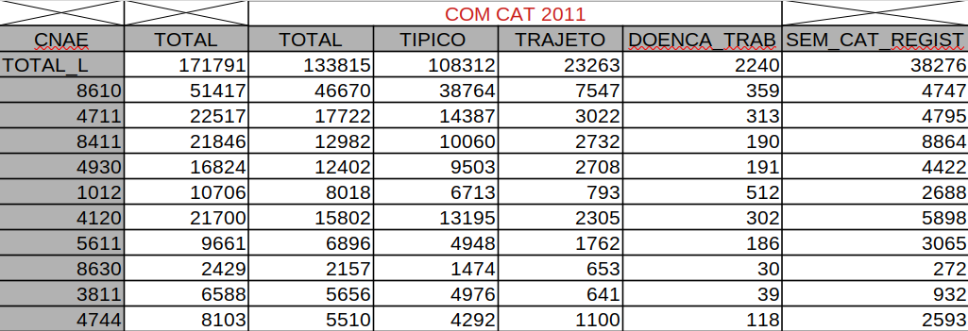

agora seguimos com os dados de 2021 e seu gráfico:

